|  |  |
| --- | --- |
|  |  |
| ALGORITMOS |  |
|  | CURSO: SOFTWARE  ALUMNO: ARIEL CALDERÓN CUEVA DOCENTE: MSc. ENRIQUE BAÑO LEÓN |
|  |  |
|  |  |

**ARREGLOS EN EL LENGUAJE C**

En el lenguaje de programación C, un arreglo es una colección de elementos del mismo tipo almacenados en posiciones contiguas de memoria. Cada elemento en un arreglo se accede mediante un índice que indica su posición en el arreglo. Los arreglos en C tienen un tamaño fijo, lo que significa que una vez que se declara un arreglo con un tamaño específico, no se puede cambiar.

Ejemplo:

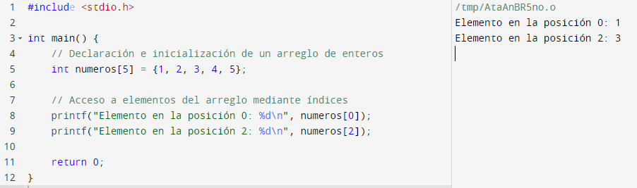

En este ejemplo, se declara un arreglo llamado números de tipo entero con un tamaño de 5 elementos. Luego, se inicializa el arreglo con valores del 1 al 5. Se accede a los elementos del arreglo utilizando índices (que van desde 0 hasta el tamaño del arreglo menos 1) y se imprimen en la consola.

Otro ejemplo podría ser la declaración de un arreglo de caracteres para almacenar una cadena de texto:

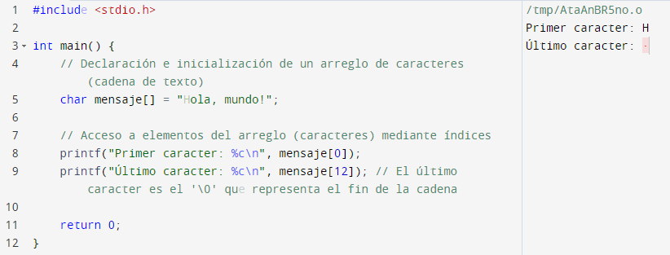

En este ejemplo, se declara un arreglo de caracteres llamado mensaje y se inicializa con la cadena de texto “Hola, ¡mundo!". Se accede a los caracteres individuales de la cadena utilizando índices y se imprimen en la consola.

Estos son ejemplos simples de cómo trabajar con arreglos en C, pero es importante recordar que los índices deben estar dentro de los límites del arreglo para evitar comportamientos impredecibles o errores en tiempo de ejecución.

**Bibliografía:**

* [Logica de programacion- https://www.youtube.com](https://www.youtube.com/watch?v=gBvhP2Th5vY)
* [Arreglos en C - https://www.uco.es](https://www.uco.es/grupos/eatco/informatica/metodologia/cadenasyarrays.pdf)